**需求文档模板V1.0版**

**广州君和信息技术有限公司**

**Function/module**

（编号：junhe-nems-beam-xxx）

(junhe-对方公司-预制件类别-编号)

作者:

创建日期:

最后修改日期:

版本: V1.0

**审核:**

|  |  |
| --- | --- |
| 审核人员1： | 邝国梁 |
| 审核人员2： |  |

## 文档控制

**修改记录**

| **日期** | **更改人** | **版本** | **更改的地方** |
| --- | --- | --- | --- |
|  |  |  |  |
|  |  |  |  |
|  |  |  |  |

**查阅**

| **姓名** | **位置** |
| --- | --- |
|  |  |
|  |  |
|  |  |

**分发**

| **复制份数** | **姓名** | **位置** |
| --- | --- | --- |
|  |  |  |
|  |  |  |
|  |  |  |

## 1 简述

产品名称：梁预制构件

产品说明：

### 参数

**#显示参数**

|  |  |  |
| --- | --- | --- |
| 参数 | | 参数说明 |
| 梁 | |  |
| 混凝土构件参数（作为钢筋位置的参考） | | |
| 1、长度（a1） | | 单位为mm |
| 2、高度（b1） | | 单位为mm |
| 3、宽度（c1） | | 单位为mm |
| 4、混凝土等级 | | 单位为mm |
|  | |  |
| 梁箍筋参数 | | （箍筋类型有两种，还需待定） |
| 1、梁箍筋等级 | |  |
| 2、梁箍筋直径 | | 单位为mm |
| 3、梁箍筋两边保护层厚度b6 | | 单位为mm |
| 4、梁箍筋下端保护层厚度b6 | | 单位为mm |
|  | |  |
| #梁箍筋类型 | | 箍筋一/箍筋二 （选其一） |
| 1、梁箍筋二135度弯锚，弯钩长度L1 | | 单位为mm |
| 2、梁箍筋二直锚长度b8 | | 单位为mm |
|  | |  |
| 3、梁箍筋二直锚长度b7 | | 单位为mm |
|  | |  |
| 1、梁箍筋加密区间距 | | 单位为mm |
| 2、梁箍筋非加密区间距 | | 单位为mm |
| 3、梁箍筋两头起步距v1 | | 单位为mm |
| 4、梁箍筋加密区长度 | | 单位为mm |
|  | |  |
| 梁纵筋参数 | |  |
| 1、是否显示 | |  |
| 2、梁纵筋等级 | |  |
|  | |  |
| 顶部第一排纵筋参数 | |  |
| 1、梁顶部第一排纵筋直径d4 | | 单位为mm |
| 左端锚固 | 直锚长度 | 单位为mm |
| 90度弯锚 | 是/否，若是，弯钩长度，单位为mm |
| 右端锚固 | 直锚长度 | 单位为mm |
| 90度弯锚 | 是/否，若是，弯钩长度，单位为mm |
|  | |  |
| 顶部第二排纵筋参数 | | （排数为1排时，第二排不显示） |
| 1、梁顶部第二排纵筋直径d5 | | 单位为mm |
| 2、梁顶部纵筋第二排与第一排间距（v4） | | 单位为mm |
| 3、梁顶部第二排钢筋根数 | | 单位为mm |
| 左端锚固 | 直锚长度（a7） | 单位为mm |
| 90度弯锚 | 是/否，若是，弯钩长度（a3），单位为mm |
| 右端锚固 | 直锚长度（a9） | 单位为mm |
| 90度弯锚 | 是/否，若是，弯钩长度（a5），单位为mm |
|  | |  |
| 梁底部第一排纵筋参数 | |  |
| 1、梁底部第一排纵筋直径d1 | | 单位为mm |
| 2、梁底部第一排纵筋根数L | | 单位为mm  L≥2 |
| 左端锚固 | 直锚长度（a2） | 单位为mm |
| 90度弯锚 | 是/否，若是，弯钩长度（a3），单位为mm |
| 右端锚固 | 直锚长度（a4） | 单位为mm |
| 90度弯锚 | 是/否，若是，弯钩长度（a5），单位为mm |
| 3、梁底部纵筋弯角直径 | | 单位为mm |
|  | |  |
| 梁底部第二排纵筋参数 | | （排数为1排时，第二排不显示） |
| 1、梁底部第二排纵筋直径d2 | | 单位为mm |
| 2、梁底部纵筋第二排与第一排间距（v5） | | 单位为mm |
| 3、梁底部第二排纵筋根数L | | 单位为mm  L≥2 |
| 左端锚固 | 直锚长度（a7） | 单位为mm |
| 90度弯锚 | 是/否，若是，弯钩长度（a3），单位为mm |
| 右端锚固 | 直锚长度（a9） | 单位为mm |
| 90度弯锚 | 是/否，若是，弯钩长度（a5），单位为mm |
|  | |  |
| 梁腰筋参数 | |  |
| 1、梁腰筋等级 | |  |
| 2、梁腰筋直径d3 | | 单位为mm |
| 3、每排腰筋间距（v7） | | 单位为mm |
| 4、腰筋排数 | | 单位为排 |
| 5、腰筋起步距（v6） | | 单位为mm |
| 左端锚固 | 直锚长度 | 单位为mm |
| 90度弯锚 | 是/否，若是，弯钩长度，单位为mm |
| 右端锚固 | 直锚长度 | 单位为mm |
| 90度弯锚 | 是/否，若是，弯钩长度，单位为mm |
|  | |  |
| 梁拉筋参数 | | （拉筋沿腰筋处布置，布置位置同箍筋） |
| 1、梁拉筋等级 | |  |
| 2、梁拉筋直径d6 | | 单位为mm |
| 3、梁拉筋两端弯钩长度 | | 单位为mm |
| 4、梁拉筋另一端弯钩角度 | | 单位为度，90度/135度，（可选择） |

**#不显示参数**

|  |  |
| --- | --- |
| 梁箍筋参数 | （箍筋类型有两种，还需待定） |
| 1、梁箍筋一宽度W1 | 单位为mm |
| 2、梁箍筋一高度H1 | 单位为mm |
| 3、梁箍筋非加密区范围（e1） |  |
| 4、梁箍筋弯角直径 | 单位为mm |
|  |  |
| 1、梁箍筋二宽度W1 | 单位为mm |
| 2、梁箍筋二高度H2 | 单位为mm |
| 3、梁箍筋一135度弯锚，弯钩长度L2 | 单位为mm |
|  |  |
| 梁底部第一排纵筋参数 |  |
| 1、梁底部第一排纵筋圆心距离边缘的保护层厚度（v3） | 单位为mm |
| 2、梁底部第一排纵筋间距b3 | 单位为mm |
|  |  |
| 梁底部第二排纵筋参数 | （排数为1排时，第二排不显示） |
| 1、梁底部第二排纵筋圆心距离边缘的保护层厚度（b4） | 单位为mm |
|  |  |
| 梁顶部第一排纵筋参数 |  |
| 1、梁顶部第一排纵筋圆心距离边缘的保护层厚度（c2） | 单位为mm |
|  |  |
| 梁顶部第二排纵筋参数 | （排数为1排时，第二排不显示） |
| 1、梁顶部第二排纵筋圆心距离边缘的保护层厚度（b5） | 单位为mm |
|  |  |
| 梁腰筋参数 |  |
| 1、梁腰筋圆心距离边缘的保护层厚度（b5） | 单位为mm |
|  |  |
| 梁拉筋参数 | （拉筋沿腰筋处布置，布置位置同箍筋） |
| 1、梁拉筋排数 | 单位为排，=腰筋排数 |
| 2、梁拉筋起步距（v1） | 单位为mm，=箍筋起步距 |
| 3、梁拉筋水平长度 | 单位为mm |
| 4、梁拉筋一端弯钩角度 | 单位为度，90度 |
| 5、梁拉筋保护层厚度b6 | 单位为mm |
| 6、梁拉筋加密区间距 | 单位为mm ，=箍筋加密区间距 |
| 7、梁拉筋非加密区间距 | 单位为mm ，=箍筋非加密区间距 |
| 8、梁拉筋左端加密区范围（r1） | 单位为mm，=箍筋左端加密区范围 |
| 9、梁拉筋右端加密区范围（r2） | 单位为mm，=箍筋右端加密区范围 |
| 10、梁拉筋非加密区范围（e1） | 单位为mm，=箍筋非加密区范围 |
|  |  |

### 1.2 构件图

**构件外形尺寸关系图（图一）**

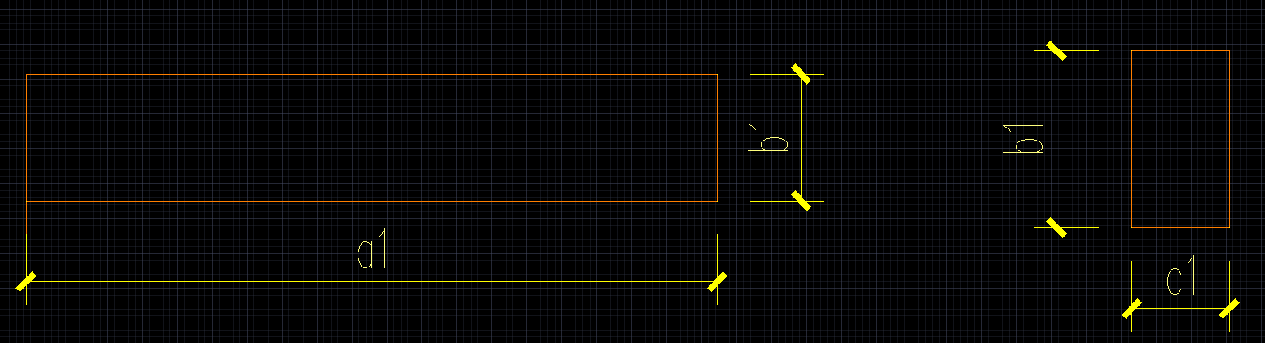

1、长度（a1）

2、高度（b1）

3、宽度（c1）

**钢筋位置关系图（图二）**

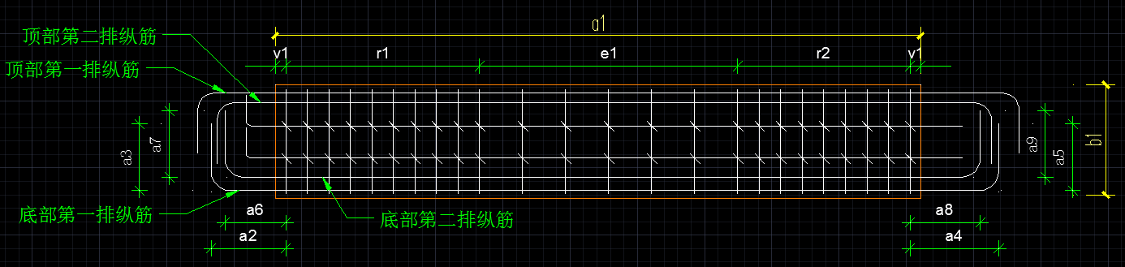

计算公式

梁拉筋排数=腰筋排数

梁拉筋起步距（v1）=箍筋起步距

梁拉筋保护层厚度b6=（梁宽c1-拉筋水平长度）/2

梁拉筋加密区间距=箍筋加密区间距

梁拉筋非加密区间距=箍筋非加密区间距

梁拉筋左端加密区范围（r1）=箍筋左端加密区范围

梁拉筋右端加密区范围（r2）=箍筋右端加密区范围

梁拉筋非加密区范围（e1）=箍筋非加密区范围

**钢筋位置关系图（图三）**

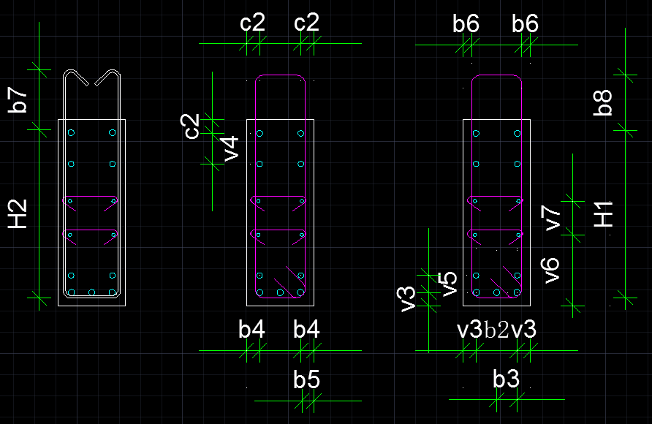

计算公式

拉筋水平长度＝（梁宽－2×梁箍筋保护层厚度）＋2×11.9d1（抗震弯钩值）＋2d6

梁腰筋圆心距离边缘的保护层厚度b5=v3-（梁底部第一排纵筋直径d1 -d3）/2

梁箍筋保护层厚度（箍筋边缘到构件边缘）b6=v3-（底部第一排纵筋直径d1/2）-箍筋直径

梁底部第一排纵筋间距b3=b2/（L-1）

梁底部第一排纵筋圆心距离边缘的保护层厚度（v3）=梁箍筋保护层厚度b6+（底部第一排纵筋直径d1/2）+箍筋直径

梁底部第二排纵筋圆心距离边缘的保护层厚度b4 =梁箍筋保护层厚度b6+（梁底部第二排纵筋直径/2）+箍筋直径

梁顶部第一排纵筋圆心距离边缘的保护层厚度c2=梁箍筋保护层厚度b6+（顶部第一排纵筋直径d1/2）+箍筋直径

梁顶部第二排纵筋圆心距离边缘的保护层厚度b5=梁箍筋保护层厚度b6+（底部第二排纵筋直径d1/2）+箍筋直径

**箍筋大样图（图四）**

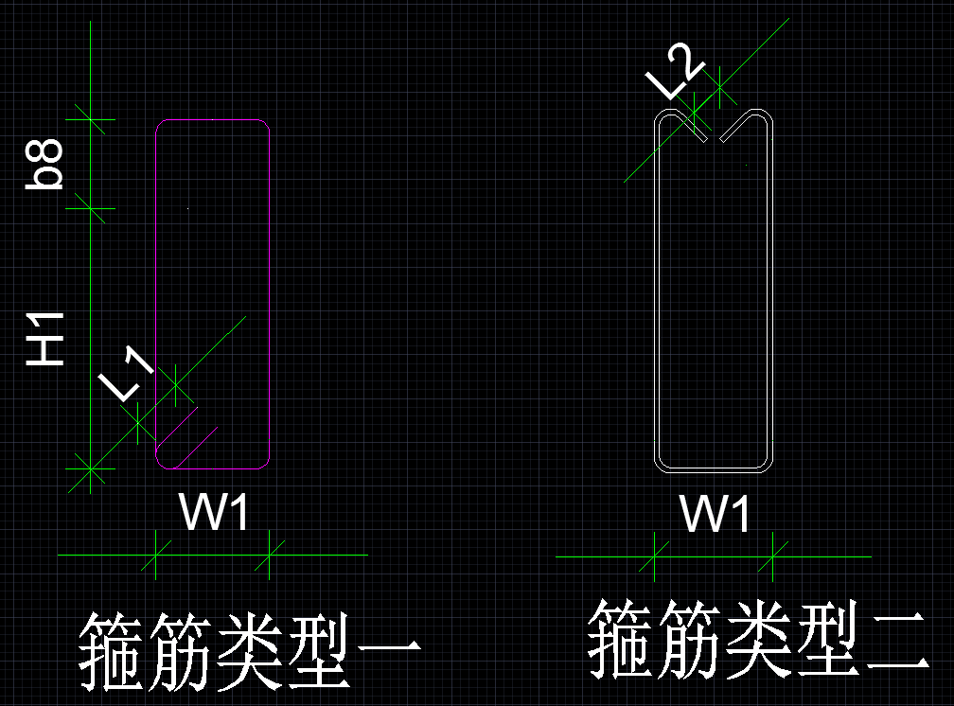

计算公式

梁箍筋宽度W1=梁宽-2*梁箍筋保护层厚度b6

梁箍筋高度H1=梁高-梁箍筋保护层厚度b6

### 1.3规范说明

1、箍筋弯钩处规范

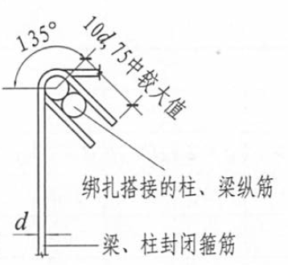

3、拉筋弯钩处规范，此开发文档假设为第三种：拉筋紧靠箍筋并勾住纵筋

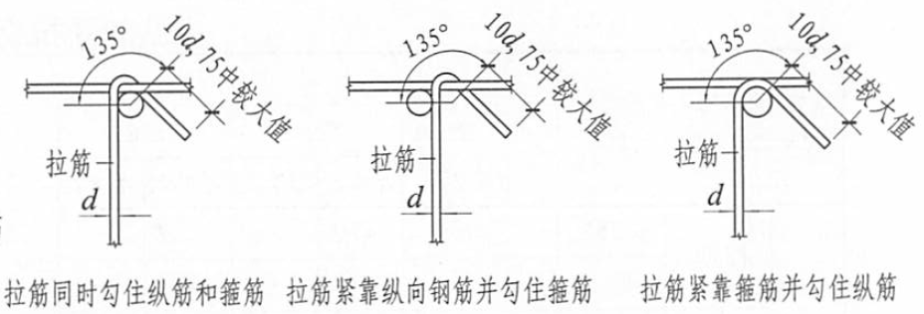

5、拉筋形状示意图

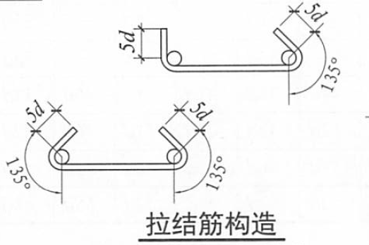

**6、拉筋设置示意，此次文档假设为第一种，矩形布置拉筋**

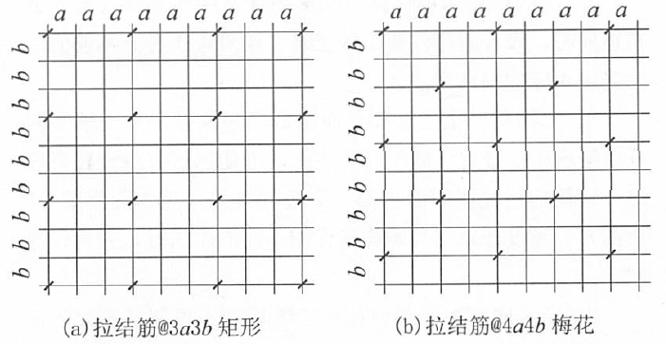

**7、钢筋弯曲试验的弯芯直径（此次开发可以以此为参考，标准还需待定）**

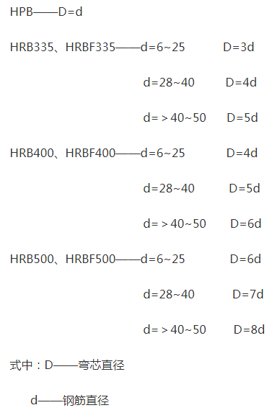

**1.4钢筋形状示意图**

1、箍筋示意图

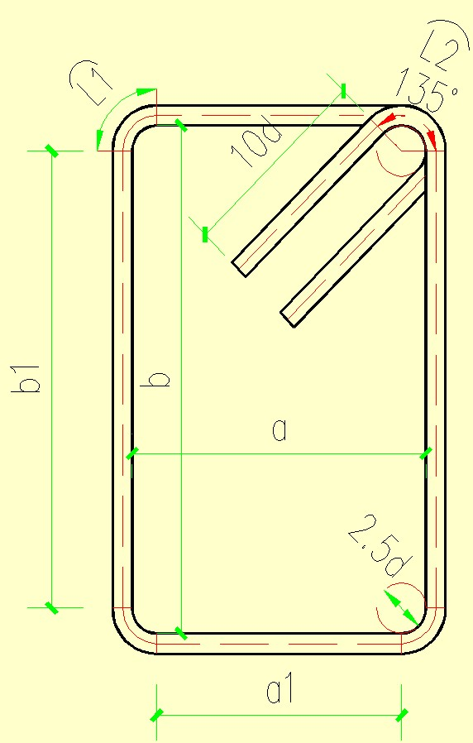

2、水平钢筋示意图

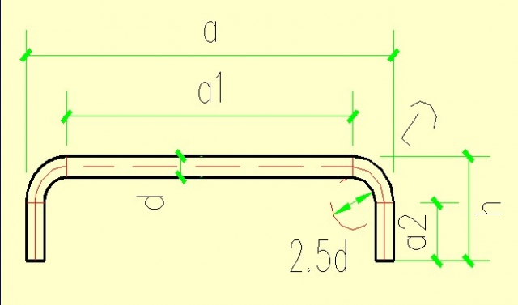

### 1.5 用户过程

此处填如何使用

### 1.6 产品要求

产品需要有怎么样的功能，如：产品中，每一个构件可以单独点选，或者，构件需要支持根据长度自增

### 1.7 适用版本

|  |
| --- |
| PLANBAR 2017 |
| PLANBAR 2018 |

**2 验收**

**2.1开发中存在问题**

**2.1.1存在问题**

| **ID** | **问题** | **解决方法** | **责任人** | **目标日期** | **影响日期** |
| --- | --- | --- | --- | --- | --- |
|  |  |  |  |  |  |
|  |  |  |  |  |  |
|  |  |  |  |  |  |

**2.1.2解决问题**

| **ID** | **问题** | **解决方法** | **责任人** | **目标日期** | **影响日期** |
| --- | --- | --- | --- | --- | --- |
|  |  |  |  |  |  |
|  |  |  |  |  |  |
|  |  |  |  |  |  |

**2.2功能点验收**

| **验收人** | **功能点1** | **功能点2** | **功能点3** | **功能点4** |  |
| --- | --- | --- | --- | --- | --- |
|  |  |  |  |  |  |
|  |  |  |  |  | |
|  |  |  |  |  | |